FMS RTU

S/W 상세 설계서

목차

목차

1. 일반 사항 5

2. Software Block 7

3. Hardware Interface 9

3.1 RS-232 Interface 9

3.2 RS-485 Interface 10

4. RTU 상세 기능 11

4.1 RTU 데이터 전송 Layer 14

4.1.1 RTU Client Module 14

4.1.1.1 TCP/IP 연결 14

4.1.1.2 TCP/IP 연결 오류 14

4.1.2 OP Server Module 16

4.1.2.1 TCP/IP 연결 16

4.1.2.2 중복 제어 방지 Sequence 16

4.1.2.3 FMS Server 네트워크 장애 처리 17

4.1.2.4 Firmware Update 체크 18

4.1.3 Update Client Module 19

4.2 RTU 데이터 Cotrol Layer 20

4.2.1 Sensor Manager Module 20

4.2.1.1 GPIO 수집 / 제어 22

4.2.1.2 통신 센서 수집 / 제어 23

4.2.2 RADIO Manager Module 24

4.2.3 Fault Manager Module 26

4.2.3.1 장애 종류 26

4.2.3.1.1 네트워크 장애 26

4.2.3.1.2 전파 고정 감시 장애 27

4.2.3.1.3 GPIO 센서 장애 28

4.2.3.1.4 리모콘 제어 장치 장애 28

4.2.3.1.5 전원 제어 장치 장애 29

4.2.3.1.6 전원 감시 장치 장애 29

4.2.3.2 알람 종류 30

4.2.3.2.1 ON/OFF 알람 30

4.2.3.2.2 임계값 알람 30

4.3 Database Layer 31

|  |  |  |  |
| --- | --- | --- | --- |
| 버전 | 내용 | 일자 | 작성자 |
| V 0.1 | 초안 작성 | 2014-07-14 | 황종철 |
| V 0.2 | 데이터 통신 시퀀스 변경 | 2014-07-27 | 황종철 |
|  |  |  |  |
|  |  |  |  |
|  |  |  |  |
|  |  |  |  |

# 일반 사항

* 개요

RTU는 FMS 시스템의 데이터 수집장치로 중앙전파관리소 본소와 각 지소, 원격국의 해당 장소에 설치되며, 전파감시고도화시스템 운영에 문제가 없도록 환경 감시 센서 및 전파 감시 장비를 관리 및 제어하는 Embedded Device이다.

* RTU H/W 일반 사항

|  |  |
| --- | --- |
| CPU | Intel® Celeron™ J1900/N2930/N2807 |
| System Memory | Up to 8 GB in two-slot 204-pin SODIMM sockets. Supports dual-channel DDR3L (low voltage) SODIMM 1.35 V modules of up to 1333 MHz  (Default 4GB) |
| Storage Memory | SATA hard disk drive interface: Two onboard SATA connectors with a data transmission rate of up to 300 MB ( Default 128 GB) |
| Ethernet | Supports dual 10/100/1000 Mbps |
| Input/Output | 1. PCI bus: One PCIe x1 slot, one full size MiniPCIe and one half size MiniPCIe Socket 2. Serial ports: Six serial ports; COM3 comprises RS-232/422/485 and five RS-232 serial ports 3. Keyboard and PS/2 mouse connector: Supports one standard PS/2 keyboard and one standard PS/2 mouse (onboard six-pin wafer box) 4. USB port: Supports one USB 3.0 port with a transmission rate of up to 5Gbps and seven USB 2.0 ports with transmission rates of up to 480 Mbps |
| 1. GPIO connector: One 8-bit general purpose input/output |
| Graphics | 1. Controller: Embedded Gen7, Gfx frequency 688/313/313 MHz for J1900 / N2930/N2807 2. Display memory: Dynamically shared system memory of up to 224 MB 3. VGA: Supports a display resolution of up to 2560 x 1600 @ 60 Hz 4. LVDS: Supports a display resolution of up to 1920 x 1200 @ 60 Hz 5. DisplayPort 1.2: Supports up to 2560 x 1600 @ 60 Hz |
| Environmental | 1. Operating temperature: 0 ~ 60 °C (32 ~ 140 °F, depending on the CPU) 2. Storage temperature: -40 ~ 85 °C (-40 ~ 185 °F) 3. Humidity: 5 ~ 95% non-condensing 4. Power supply voltage: +12 V 5. Power consumption:+12 V @ 2.03 A (Intel J1900 2.0 GHz processor/DDR3L 6. 1333 MHz 4 GB x 2) 7. Board size: 170 x 170 mm (6.69 x 6.69") 8. Board weight: 0.365 kg |

* RTU S/W 일반 사항

|  |  |
| --- | --- |
| OS | Ubuntu 14.04 LTS Server 64bit |
| Database | MariaDB 10.1 64bit |
| Device Driver | 1. Ubuntu 14.04 Common Device Driver 2. SUSI4 GPIO Device Driver(별도포팅) |
| Firmware | 1. One Process Multi Thread 2. Application 영역 이중화 3. 설정 데이터 저장(File) 영역 이중화 |

# Software Block

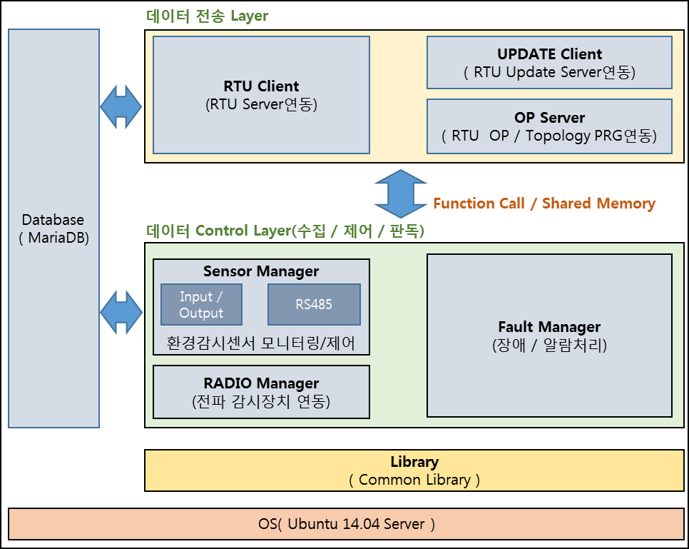

개요

FMS RTU는 하나의 프로세스에서 멀티 쓰레드 방식으로 운영되며 크게 3개의 Layer로 운영된다.

* 데이터 전송 Layer

데이터 전송 Layer는 RTU와 네트워크을 통해 연결되는 외부 장치와의 통신을 담당하는 Layer로 RTU Client, UPDATE Client, OP Server로 구성된다.

* + RTU Client : 원격지에 있는 FMS Server에 연결되는 TCP Client 모듈로써 FMS Server로

데이터를 전송하고 RTU의 설정 변경값을 데이터 Cotrol Layer에 전달하는 역할을 담당한다.

* + UPDATE Client : 원격지에 있는 Update Server에 연결되는 TCP Client 모듈로서 Update Server로부터 Firmware 파일을 전송 받아 RTU을 Update하는 역할을 담당한다.
  + OP Server : 원격에 있는 OP의 연결을 담당하는 TCP Server로 OP 상태/제어 요청을 분석하여 데이터 Control Layer에 전달한다. OP Server는 동시 최대 15개의 Client를 허용 가능하다.
* 데이터 Cotrol Layer

데이터 Cotrol Layer는 환경 감시 센서, 전파감시 장치 데이터를 분석하여 장애 및 알람을 판독하는 Layer로 발생된 장애 및 알람정보를 전송 Layer에 전달하여 원격지에 해당 정보를 전송하도록 한다.

* + Sensor Manager : 환경 감시 센서 대한 상태/제어를 담당한다.
  + RADIO Manager : 전파감시 장치에 대한 상태 /제어를 담당한다.
  + Fault Manager : Sensor Manager 및 RADIO Manager에서 수집한 데이터를 분석하여 장애 및 알람 여부를 판단하고 필요시 장애 복구를 담당한다.
  + Library : Layer간 필요한 공용 데이터 처리를 담당하고 RTU 운영에 필요한 Library를 제공한다.
* 이중화

RTU는 Application 및 설정 정보 영역을 이중화하여 Firmware Update 또는 이상 현상 발생 시 Firmware을 자동 복구 할 수 있도록 한다.

|  |  |  |
| --- | --- | --- |
| Firmware | Main Path | /home/fms/appm/ |
| Sub Path | /home/fms/apps/ |
| Configuration | Main Path | /home/fms/confm/ |
| Sub Path | /home/fms/confs/ |

# Hardware Interface

## RS-232 Interface

Input/Output 센서 처리를 위해 사용하는 통신 방식으로 아래와 같은 설정값을 가진다.

|  |  |
| --- | --- |
| UART( COM ) | 1 |
| Baud Rate | 115200 |
| Data bit | 8 |
| Parity bit | No |
| Stop bit | 1 |
| Hardware Flow Control | No |

데이터 통신을 이용하여 환경 감시 센서 정보를 수집 / 제어 할 수 있는 센서로 아래와 같은 정보를 가지고 있다.

리모콘

|  |  |
| --- | --- |
| UART( COM ) | 2 |
| Baud Rate | 115200 |
| Data bit | 8 |
| Parity bit | No |
| Stop bit | 1 |
| Hardware Flow Control | No |

온/습도 센서

|  |  |
| --- | --- |
| UART( COM ) | 3 |
| Baud Rate | 115200 |
| Data bit | 8 |
| Parity bit | No |
| Stop bit | 1 |
| Hardware Flow Control | No |

전원제어 장치

|  |  |
| --- | --- |
| UART( COM ) | 4 |
| Baud Rate | 115200 |
| Data bit | 8 |
| Parity bit | No |
| Stop bit | 1 |
| Hardware Flow Control | No |

## RS-485 Interface

전원감시 장치 처리를 위해 사용하는 통신 방식으로 아래와 같은 설정 값을 가진다.

전원 감시 장치 (MODBUS)

|  |  |
| --- | --- |
| UART( COM ) | 5 |
| Baud Rate | 115200(변경 가능) |
| Data bit | 8 |
| Parity bit | No |
| Stop bit | 1 |
| Hardware Flow Control | No |

# RTU 상세 기능

개요

FMS RTU는 하나의 프로세스에서 멀티 쓰레드 방식으로 운영되며 크게 3개의 Layer로 운영된다.

데이터 전송 Layer와 데이터 Cotrol Layer는 Function Point을 이용한 Funtion Call 방식으로 데이터를 전송한다.

RTU 설정 정보

RTU에 운영에 필요한 설정정보는 아래와 같으며 OP에서 변경 요청 할수 있으며 OP에서 변경한 정보는 FMS Server로 전송하여야한다.

|  |  |
| --- | --- |
| RTU 운영 정보 | RTU ID  RTU Serial  최종 업데이트 시간  소프트웨어버전 (변경불가) |
| RTU 네트워크 정보 | RTU IP  RTU Gate  RTU Subnet  FMS ServerIP:Port  Firmware IP:Port  전파감시장치IP:Port  OP listen Port |
| RTU 센서 정보 | INPUT, OUTPUT 센서 정보(CODE) 각각 8개  OUTPUT 최종 설정 값(8개)  전원 제어 최종 설정 값(2개) |
| RTU 수집 주기 | 전파감시 장치 수집 주기, 환경 감시 센서 수집 주기 |
| 임계값 | 온도 임계값(위험,경고,주위,정상)  습도 임계값(위험,경고,주위,정상)  전압 임계값(위험,경고,주위,정상)  주파수 임계값(위험,경고,주위,정상) |

RTU 저장

RTU는 OP에서 요청한 모든 제어 요청에 대한 이력을 Local DB에 저장하여야 하고 변경된 설정 정보는 즉시 FMS 서버로 전송해야한다.

RTU는 센서 와 환경 감시 장치에서 수집한 모든 데이터를 Local DB에 저장하여야 한다.

RTU는 장애/알람이 발생하였을 경우 해당 정보를 Local DB에 저장하여야 한다.

RTU Initialize

RTU는 부팅 시 아래와 같이 Initalize 단계를 거치며 모든 상태 점검 후 FMS Server에 연결한다.

RTU는 FMS Server에 연결된 후 자신의 운영 정보 및 최종 장애 및 알람 정보를 Server에 전달하고 FMS Server는 RTU가 보낸 초기 상태 정보를 받고 30초 단위로 Heartbeat 메시지를 보낸다. RTU는 FMS 서버 또는 OP로부터 시간정보를 전송받아 RTU와 FMS Server간의 시간을 동기화 할 수 있도록 한다.

RTU 구동시 Main 영역에 존재하는 Firmware로 시작하고 Main 영역에 존재하는 Firmware에 오류가 있거나 존재 하지 않을 경우 Sub 영역에 존재하는 Firmware를 구동한다.

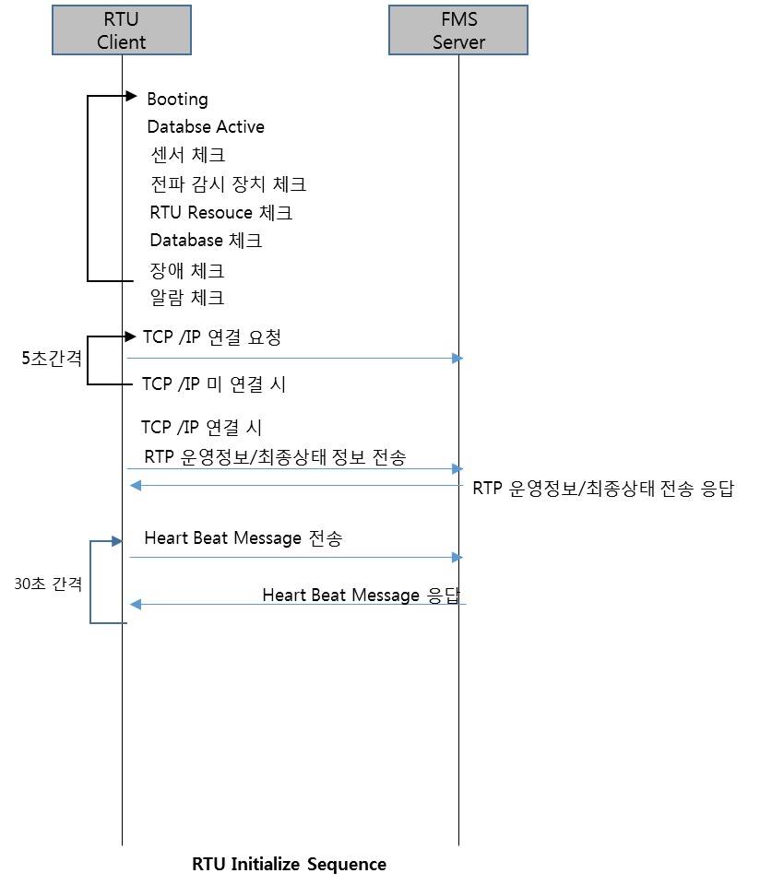

환경 감시 / 전파 감시 장치 수집 데이터 저장 및 전송

RTU는 수집된 환경 감시 센서 / 전파 감시 장치 데이터를 FMS Server로 전송하고 LocalDB에 저장한다. 단 RTU와 FMS Server간의 네트워크가 끊어졌을 경우 이를 판단하고 수집된 환경 감시 장치 / 전파 감시 장치의 수집 데이터를 연결된 모든 OP에 전송한다.

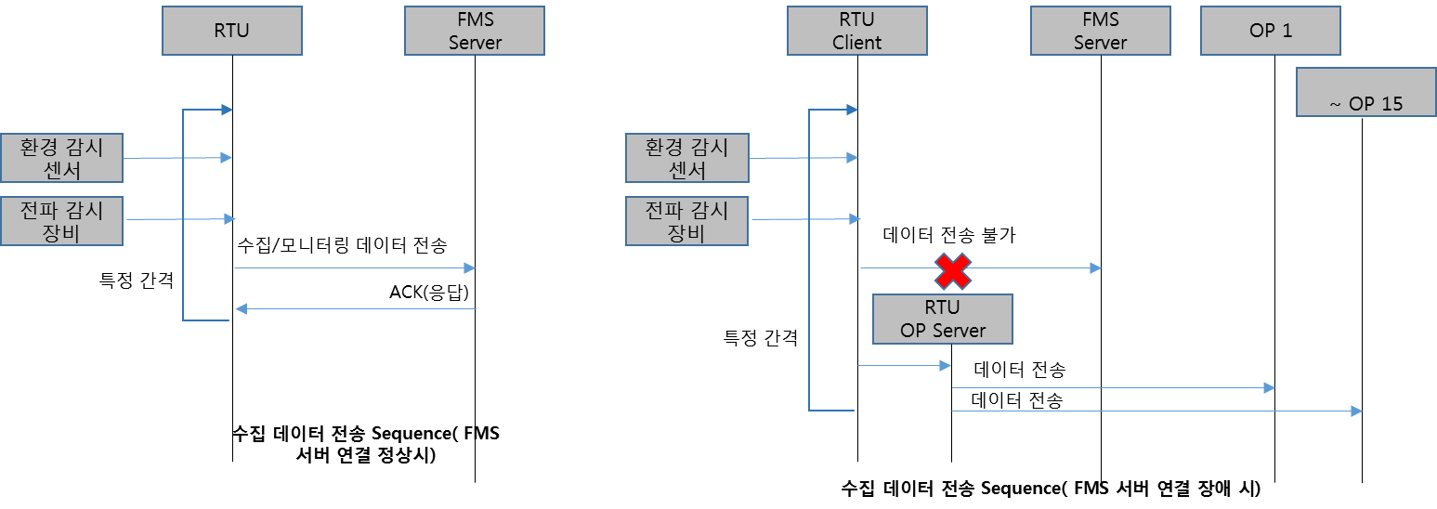

실시간 장애 / 알림 저장 및 전송

RTU는 장애 및 / 알림이 발생 할 경우 FMS Server에 즉시 전송하고 Local DB에 저장한다. 단, FMS Server와 네트워크 장애가 발생 하였을 경우 실시간 장애 및 알람 정보는 RTU에 연결된 모든 OP에 전송한다.

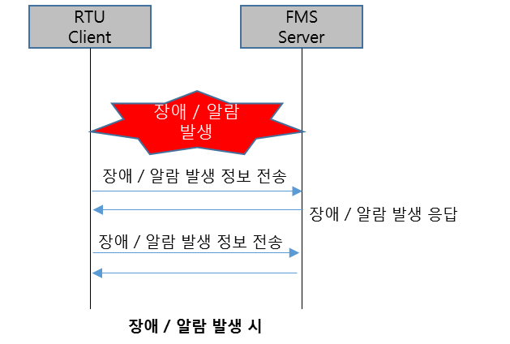

RTU 설정/제어 요청

RTU에 연결된 OP는 RTU의 전원, 설정값, 장애 임계값, 알람 등을 제어 할 수 있으며 동시 제어를 위해 중복 제어 방지 Sequence가 포함되어야 한다. 또한 OP 설정 요청에 의해 RTU의 설정값이 변경 되었을 경우 변경값을 Local DB에 저장하고 RTU는 FMS Server에 변경된 값을 전송한다.

FMS 서버 프로세스 장애 처리

RTU는 FMS 서버의 Process 장애가 발생하여 FMS 서버로부터 _SVR_장애 메시지를 받을 경우 RTU는 FMS 네트워크 장애로 판단해야 한다.

이때 FMS 서버로 전송해야 할 모든 데이터를 연결된 OP로 전송해야한다.

## RTU 데이터 전송 Layer

개요

RTU 데이터 전송 Layer는 RTU의 네트워크 통신을 담당하는 Layer로 RTU Client, UPDATE Client, OP Server의 3개 Module로 구성되어 있으며 중복제어 기능을 보유하고 있다.

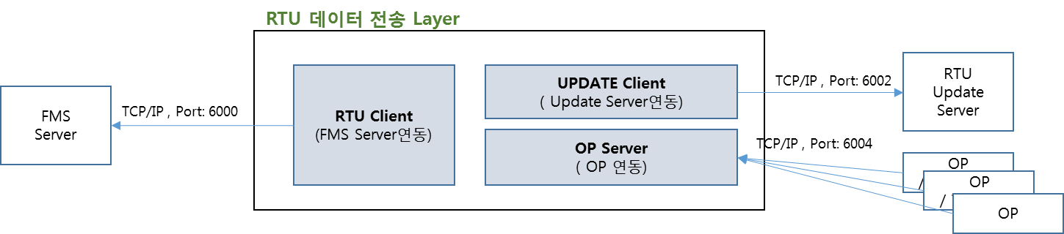

## RTU Client Module

## TCP/IP 연결

RTU Client 모듈은 FMS Server에 TCP 연결하는 Client모듈로 초기 연결 시 RTU의 운영정보 및 상태 정보를 FMS Server로 전송하고 FMS Server는 상태정보에 응답한다. 만약 FMS Server에 연결하지 못할 경우 3초 간격으로 재 연결 시도 하며 3회 이상 연결 실패시 FMS 네트워크 장애로판단한다.

기본 통신포트 : 6000

RTU Client는 FMS Server에 연결 된 후 30초 간격으로 Heartbet Message를 FMS Server에 보내며 FMS Server는 Heatbeat 응답시 시간 정보를 보내어 RTU와 시간 동기화가 이루어지게 한다.

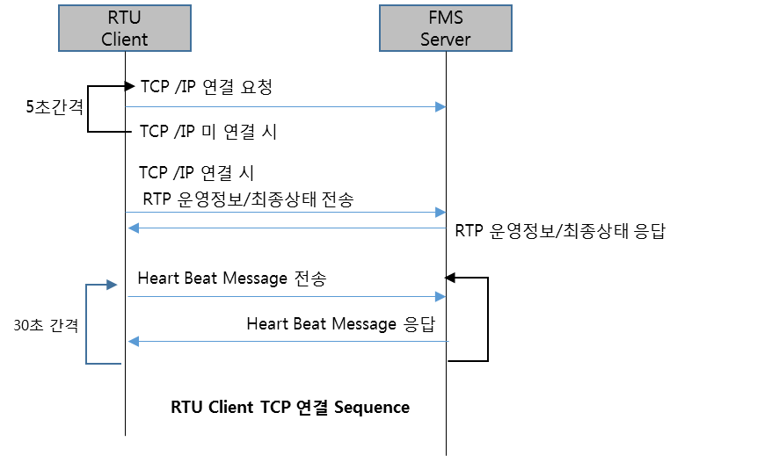

## TCP/IP 연결 오류

RTU는 FMS Server와의 네트워크 연결이 끊어 질경우 데이터 Cotrol Layer에 알려 RTU가 네트워크 장애가 발생함을 알리고 DB에 네트워크 장애 발생 시간을 등록한다. 네트워크 장애 복구 시 장애 복구를 Cotrol Layer에 알리고 복구 시간을 DB에 등록한다.

RTU는 FMS Server와 연결이 끊어 질 경우 5초 간격으로 재 연결 요청 한다.

RTU Socket 생성시 KeepAlive 옵션을 두어 FMS Server와의 통신이 끊어짐을 즉시 확인한다.

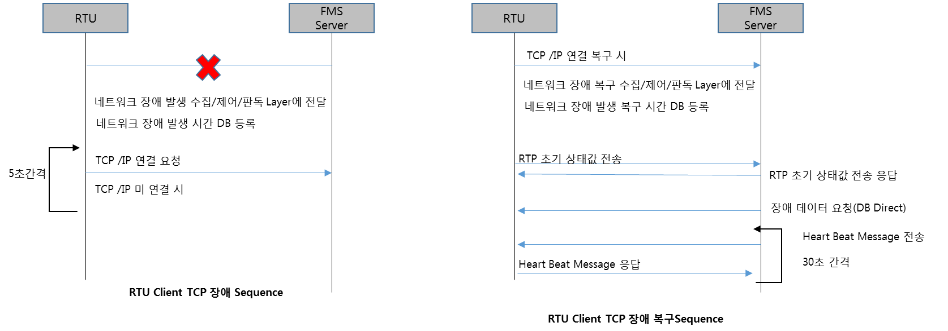

## OP Server Module

## TCP/IP 연결

OP가 RTU에 연결되어 RTU의 설정/제어 할 수 있도록 하는 TCP Server모듈로써 최대 15개의 OP가 연결될 수 있도록한다. OP와의 네트워크 연결이 끊어질 경우 해당 OP의 TCP Session을 제거 한다.

또한 Firwmware Update Server로부터 Update 갱신 요청을 받을 경우 Update Client가 Update Server로 TCP 연결 될 수 있도록 한다.

기본 통신포트 : 6002

최대 OP 연결 개수 : 15EA

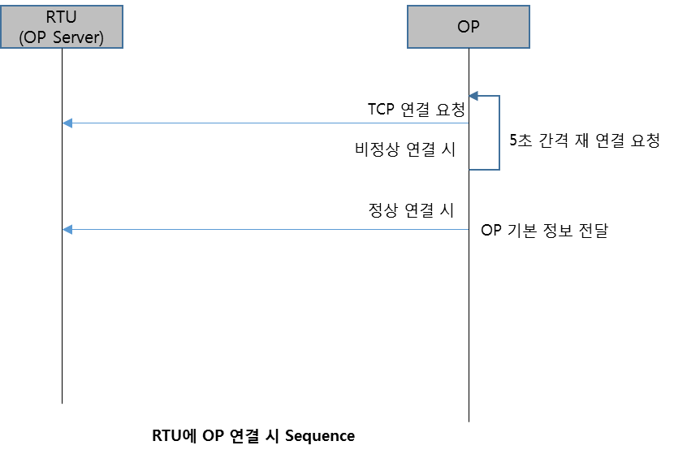

## 중복 제어 방지 Sequence

OP는 RTU의 각종 제어 Download / 설정 / 장애 처리 / 알람 처리와 같은 요청을 할수 있다.

RTU는 여러 OP에 제어요청을 받을 수 있기 때문에 동시에 제어 요청이 올경우 가장

먼저 제어요청하는 OP에만 제어 권한을 부여하고 제어가 끝나기전까지는 나머지

OP에는 제어 불가 처리를 한다.

RTU는 제어에 대한 처리가 모두 끝나면 연결된 모든 OP에게 제어 종료가 끝났음을 알려

새로운 제어를 받을 수 있도록 한다.

단, FMS Server와 네트워크 장애시에는 OP로 전송한다.

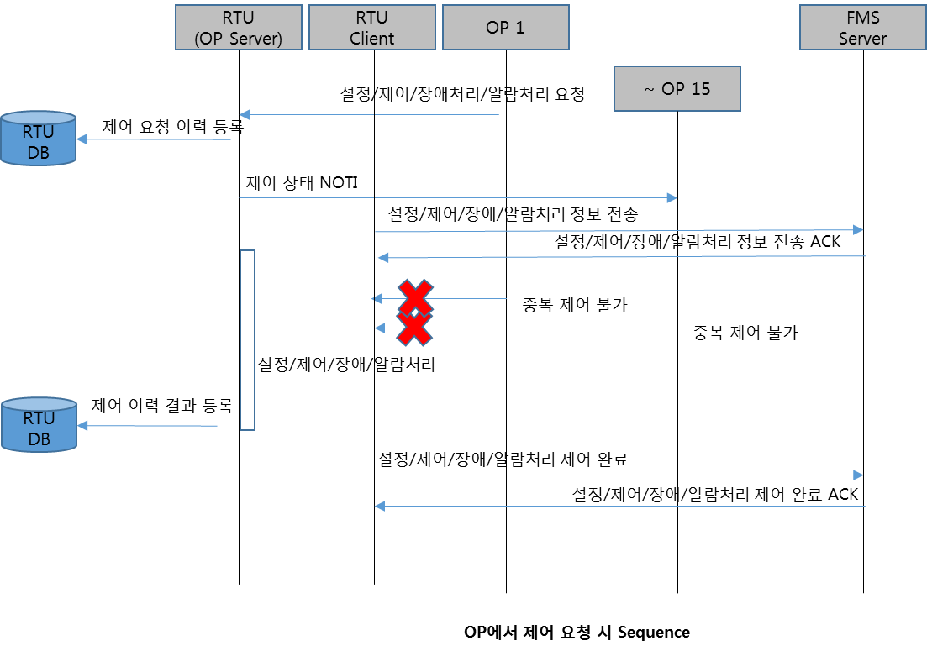

**주의 : RTU가 현재 Update 진행중일 경우 중복 제어 방지 Sequence와 동일하게 처리함**.

## FMS Server 네트워크 장애 처리

RTU는 FMS Server와의 네트워크 연결 장애가 발생 할경우 네트워크가 정상 연결될 때 까지 연결된 모든 OP에 RTU의 수집 데이터 및 장애 , 알람 데이터를 전송한다. RTU와 FMS Server와의 연결이 복구 되면 더 이상 연결된 OP에 수집 데이터 / 장애 / 알람 데이터를 더 이상 전송하지 않는고 FMS Server에게만 전송한다.

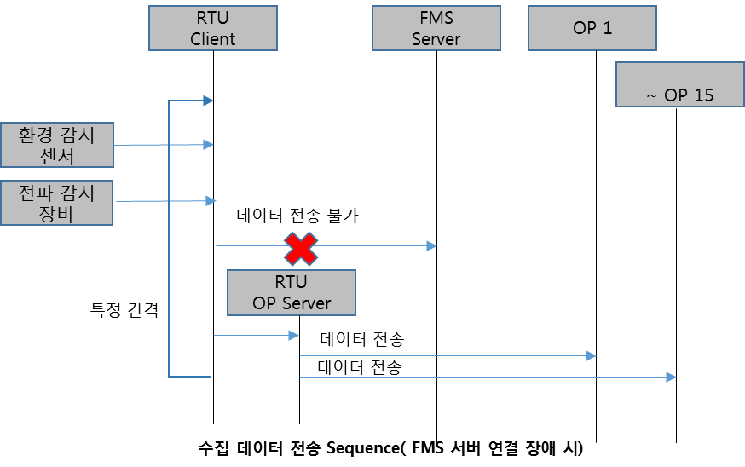

## Firmware Update 체크

RTU OP Server는 Firmware Update Server로부터 Update 체크 Message를 받을 경우 Update Client가 Firmware Server로 TCP연결 할 수 있도록 하고 Firmware Update 서버는 FMS에게 RTU 업데이트 상황을 실시간으로 전송한다. 또한 Update Client가 모든 Update처리가 끝났을 경우 Firmware Update 서버는 FMS ServerOP에게 Firmware Update가 종료 되었음을 알린다.

RTU OP Server는 RTU가 장애 처리, 알람 처리, 제어 상태에 있을때는 Firmware를 하지 못하도록 Firmware Server에게 Error 처리 한다.

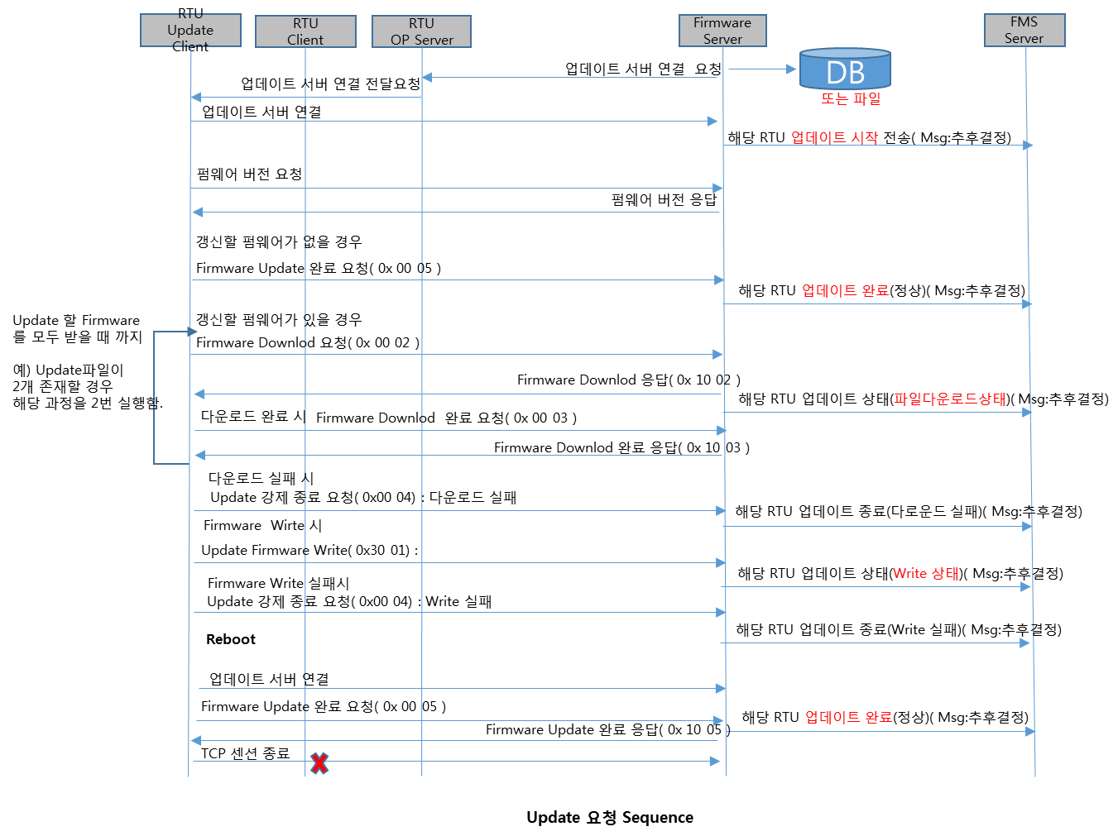

## Update Client Module

RTU Update Client는 RTU OP Server로 Update 갱신 요청이 들어올 경우 Firmware Update Server에 TCP연결하여 Update 대상이 존재하는지 파악하고 존재할 경우 Firmware를 다운로드 받아 Firmware를 갱신한다. Firmware Update가 모두 끝났을 경우는 FMS Server 및 RTU OP Server에 연결된 모든 OP에게 Firmware Update가 끝남을 알릴 수 있도록 한다.

주의 :

1. 현재 RTU가 장애처리/알람처리/설정/제어 중일 때는 Firmware Update를 하지 못하도록 한다.
2. Firmware Update 도중 장애/알람/설정/제어가 발생 할 경우 즉시 Firmware 업데이트를 중단하고

연결된 모든 OP 및 FMS Server, Firmware Server에 알린다.

기본 통신포트 : 6004



## RTU 데이터 Cotrol Layer

개요

RTU 데이터 Control Layer는 환경감시 장치 및 전파 감시장치의 데이터의 수집/ 제어/ 장애/ 알람을 처리하는 Layer로 Sensor Manager, RADIO Manager, Fault Manager의 3개 Module로 구성되어 있다.

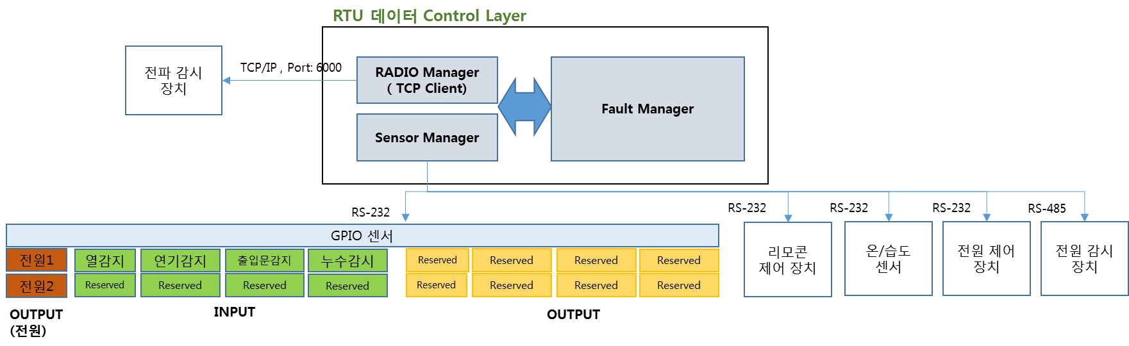

## Sensor Manager Module

RTU에 연결된 모든 환경 감시 센서 데이터의 수집, 제어를 담당한다. RTU에 연결된 센서는 크게 GPIO 센서(INPUT, OUTPUT)와 데이터 통신 센서(RS-232, RS-485)로 이루어져 있다. 수집된 데이터는 모두 Local DB 및 Shared Memory에 저장한다.

Sensor Manager는 RTU의 Initialize 단계에서 모든 센서의 초기화 상태를 체크하여 센서의 장애 여부를 판단한다.

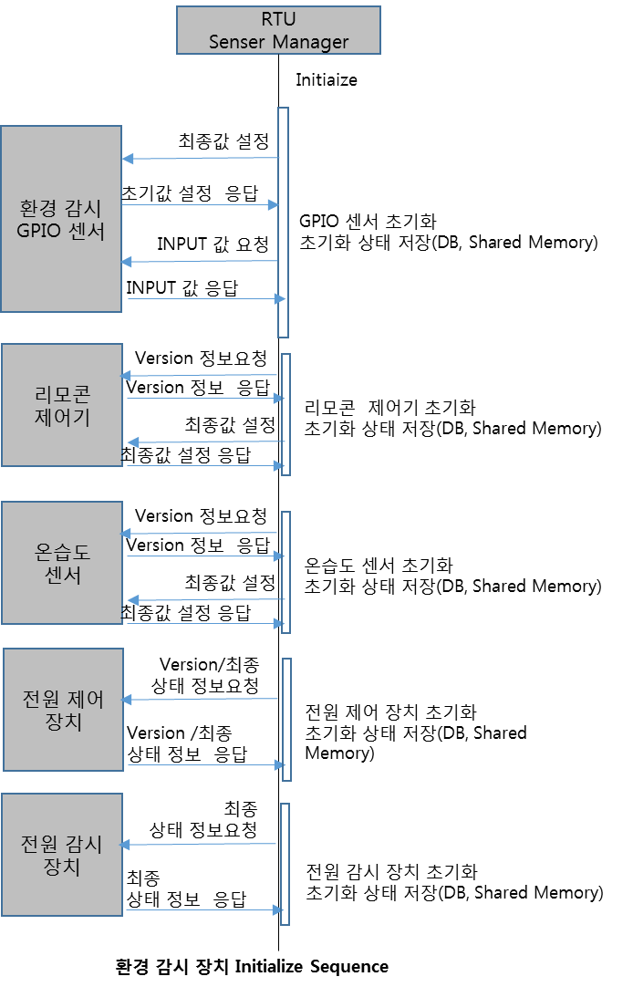

|  |  |  |  |  |  |
| --- | --- | --- | --- | --- | --- |
| Sensor Type | 구분 | 최대 개수 | 센서 종류 | 처리방법 | 수집 주기 |
| GPIO | INPUT | 8 | 열감지, 연기 감지, 출입문 감지  누수감지 | 수집 | 3초 |
| OUTPUT | 8 | Reseverd | 제어 | 요청 시 |
| OUTPUT | 2 | 전원 제어 | 제어 | 요청 시 |
| 데이터 통신 | RS-232 | 3 | 리모콘(RW) | 제어 | 요청 시 |
| 수집 | 3초 |
| 온/습도 센서(R) | 제어 | 없음 |
| 수집 | 30초 |
| 전원 멀티텝 제어(RW) | 제어 | 요청 시 |
| 수집 | 3초 |
| RS-485  (MODBUS) | 1 | 전원감시 장치(im-PRO 3/ W , R ) | 제어 | 없음 |
| 수집 | 요청 시 |

Sensor Manager는 수집된 센서 데이터를 “DI”, “DO”, “AI” 순으로 FMS Server로 전송한다.

DI : INPUT GPIO 8개 정보

DO : OUTPUT GPIO 8개 + 전등 제어 2개 + 전원제어기 6CH

AI : 온도 + 습도 + 전원감시(상전압 3개 )+ 주파수

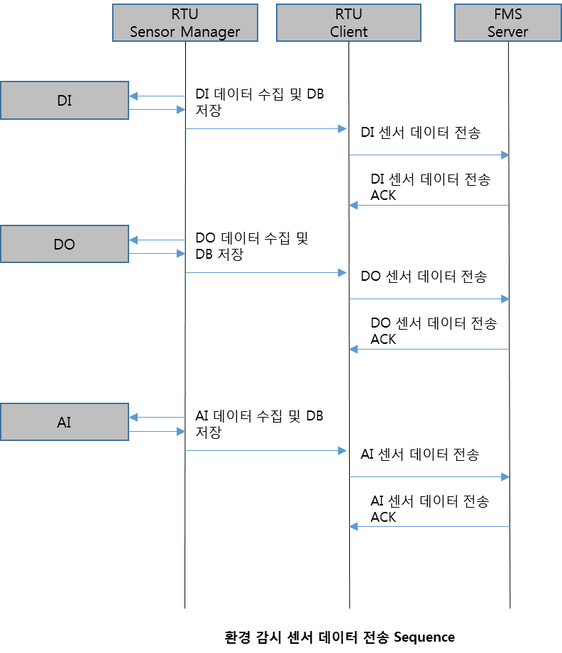

## GPIO 수집 / 제어

INPUT : ON / OFF 정보를 수집하는 센서로 1은 ON을 0은 OFF로 처리되며 최대 8개까지 확장 가능하다.

1의 값이 존재 할 경우 알람으로 처리한다.

|  |  |  |  |
| --- | --- | --- | --- |
| 센서 종류 | Value | | 알람 |
| 열 감지 | 1 | 열 감지 | 1 : 열 감지 시 |
| 0 | 열 미 감지 |
| 연기 감지 | 1 | 연기 감지 | 1 : 연기 감지 시 |
| 0 | 연기 미 감지 |
| 출입문 감지 | 1 | 출입문 열림 | 1 : 출입문 열림 시 |
| 0 | 출입문 닫힘 |
| 누수 감지 | 1 | 누수 감지 | 1: 누수 감지 시 |
| 0 | 누수 미감지 |

OUTPUT : ON / OFF 정보를 설정할 수 센서로 1은 ON을 0은 OFF로 처리되며 최대 8개까지 확장 가능 하고 최종 설정값을 저장하고 있어야 한다.

|  |  |  |  |
| --- | --- | --- | --- |
| 센서 종류 | Value | | 알람 |
| Reserved | 1 | ON | Reserved |
| 0 | OFF |

전원 제어용 OUTPUT : 외부 2개의 전원 제어를 위한 별도 OUTPUT 포트로 1은 ON 0은 OFF로 처리되며 최종 설정값을 저장하고 있어야 한다.

|  |  |  |  |
| --- | --- | --- | --- |
| 센서 종류 | Value | | 알람 |
| 전원 제어 1 | 1 | ON | 없음. |
| 전원 제어 2 | 0 | OFF |

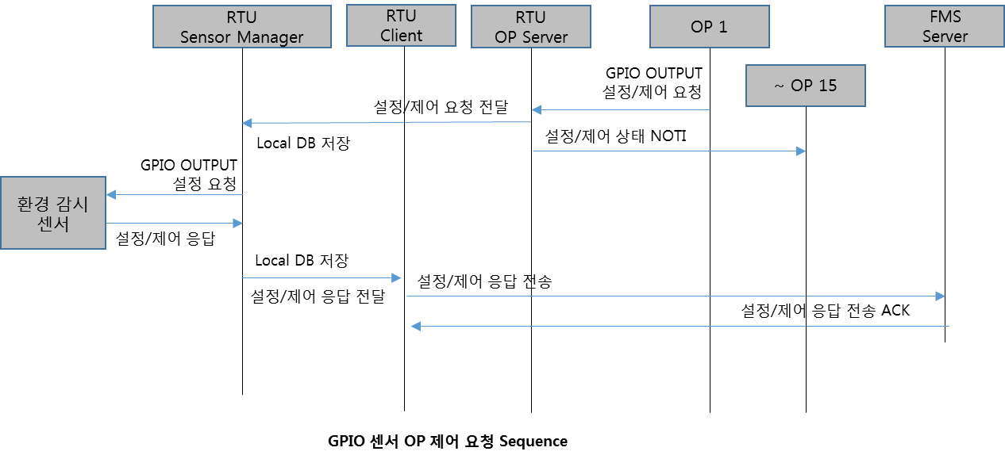

## 통신 센서 수집 / 제어

리모컨

Sensor Manager는 RS-232통신을 이용하여 처음 구동될 때 리모컨 제어기에 Version 정보를 요청/획득하여 리모컨 제어장치의 정상 여부를 판단하고 OP에서 리모콘 ON / OFF 제어 요청이 올 경우 리모컨 제어장치에 명령을 요청한다.

또한 Sensor Manager는 현재 온도 정보를 비교하여 리모콘 ON/OFF 제어를 자동으로 제어하고 그 상태값을 OP에 알려준다.

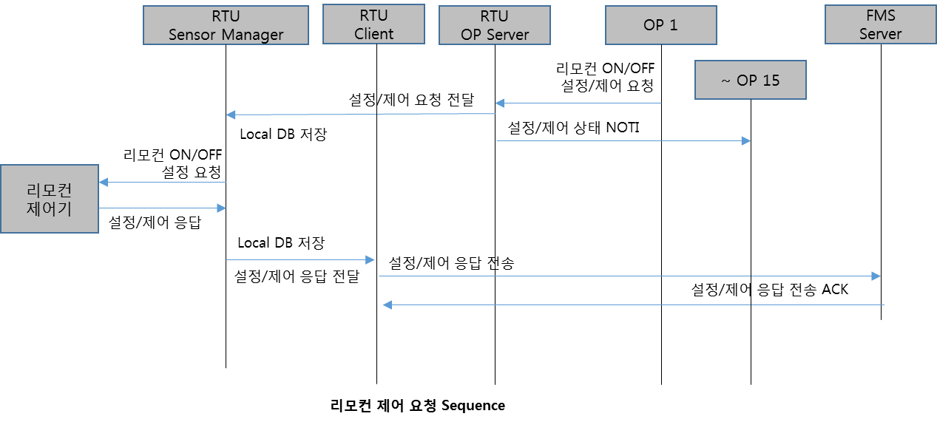

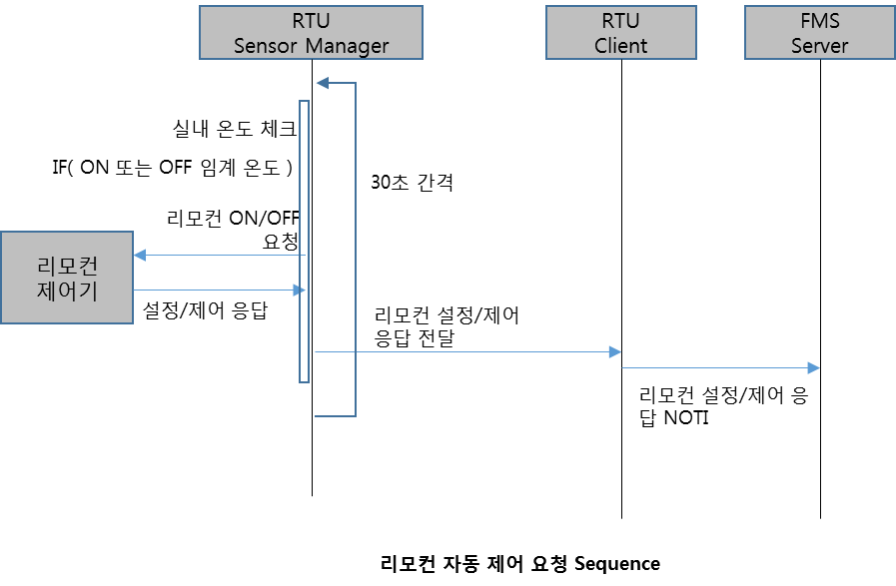

온/습도 센서

Sensor Manager는 RS-232통신을 이용하여 처음 구동될 때 온/습도 센서의 실측값 및 Version 정보를 요청/획득하여 온/습도 센서의 정상 여부를 판단한다. 온/습도 센서는 제어가 없다.

온습도 센서에서 전송된 온도 값을 이용하여 리모컨 자동 제어 기능을 구현 할 수 있다.

또한 온습도 정보를 Falt Manager로 전송하여 온습도 장애처리가 가능하도록 한다.

전원제어 장치

Sensor Manager는 RS-232통신을 이용하여 처음 구동될 때 전원제어 장치의 채널별 ON/OFF값, 전류값 ,Version 정보를 요청/획득하여 전원제어 장치의 정상 여부를 판단한다.

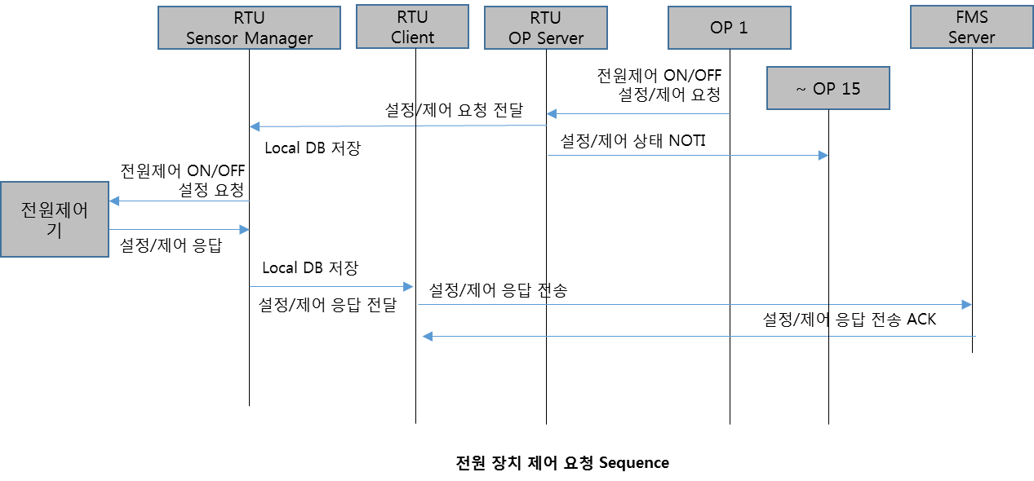

전원 감시 장치

Sensor Manager는 RS-485 MODBUS통신을 이용하여 처음 구동될 때 전원 감시 장치의 상전압(Vr, Vs, Vt)값과 주파수 정보를 요청/획득하여 전원제감지 장치의 정상 여부를 판단한다. 또한 장치의 상전압 값과 주파수 정보를 Fault Manager로 전송하여 상전압 및 주파수의 장애 처리가 가능하도록 한다.

## RADIO Manager Module

RTU에 연결된 전파 감시장치(고정, 준고정, 고정방탐, 운영 SW )에 대한 데이터수집, 장애, 전원 제어를 담당한다. RADIO Manager는 TCP Client로 전파 고정형 감시 장치에 연결되어 초기화 과정을 거친다. 전파 감시 장치에 장애가 발생 할 경우 장애 상황을 확인하여 로컬 DB에 저장하고 RTU에 연결된 FMS Server 및 OP에게 해당 정보를 전송 할 수 있도록 한다.

RADIO Manager는 TCP 연결 후 5분이내에 전파 감시 장치에 상태 요청을 하지 않을 경우 전파 감시 장치가 강제로 TCP 연결을 종료 함으로 3분 간격으로 상태 요청을 해야 한다.

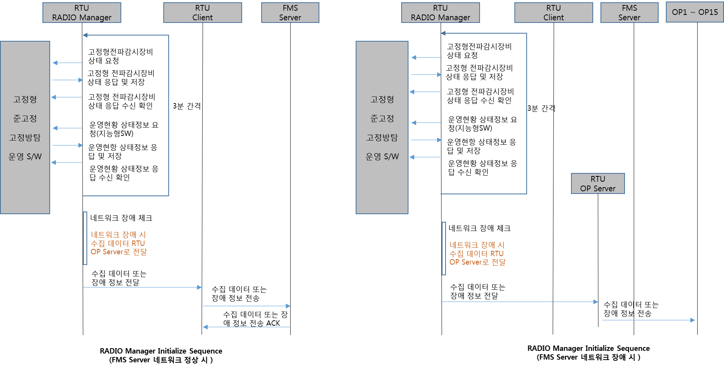

OP로부터 고정형 전파 감시 장치 전원 제어을 요청 받을 경우 아래와 같은 시퀀스를 통해 고정형 전파 감시 장치의 전원을 제어한다.

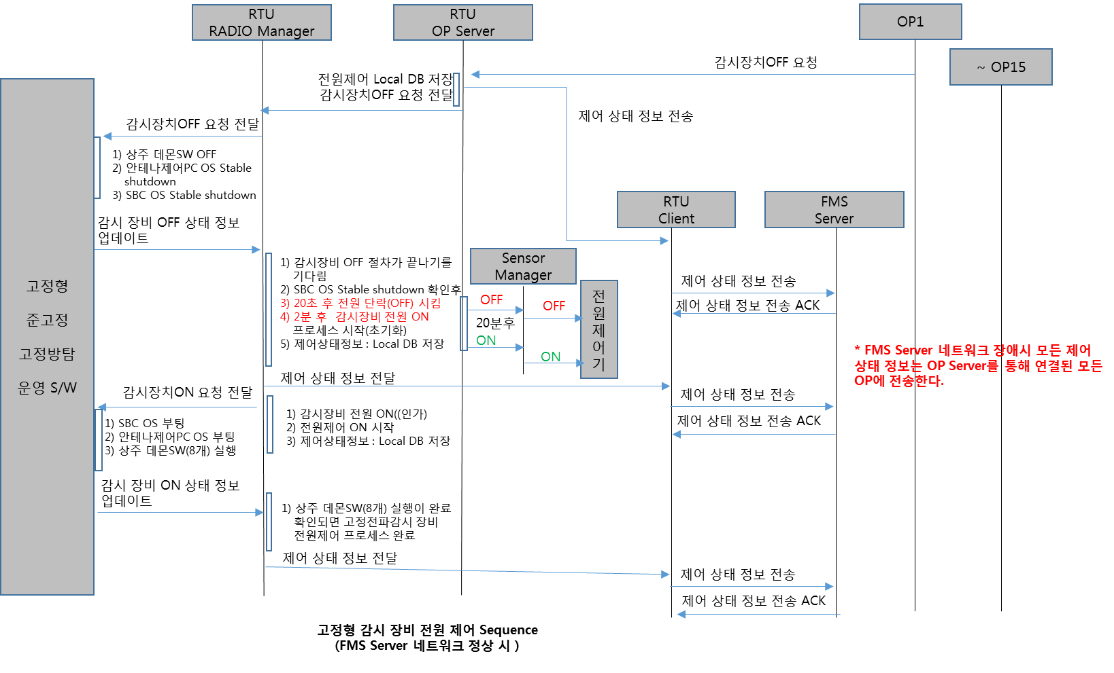

## Fault Manager Module

Fault Manager는 수집된 환경 감시 센서의 실측 데이터를 분석하여 장애 및 알람을 판단한다. 이때 장애나 알람으로 판독될 경우 Local DB에 저장하고 RTU 전송 Layer에 전달하여 RTU에 연결된 FMS Server 및 OP에게 해당 정보를 전송 할 수 있도록 한다.

## 장애 종류

## 네트워크 장애

네트워크 장애는 RTU와 FMS Server의 TCP 연결이 끊어진 상태를 의미한다.

네트워크 장애가 발생하면 RTU는 RTU의 모든 모듈에 네트워크 장애가 발생됐음을 알려 네트워크 장애 처리가 이루어지도록 한다.

네트워크 장애 발생 시 DB에 네트워크 장애 발생 시간을 등록하고 FMS Server에 전송하는 환경 감시 및 전파 감시 장치 실측 데이터를 TCP 연결된 OP로 전송한다.

네트워크 장애 복구 시 DB에 네트워크 장애 복구 시간을 등록하고 실측 데이터를 다시 FMS Server로 전송한다.

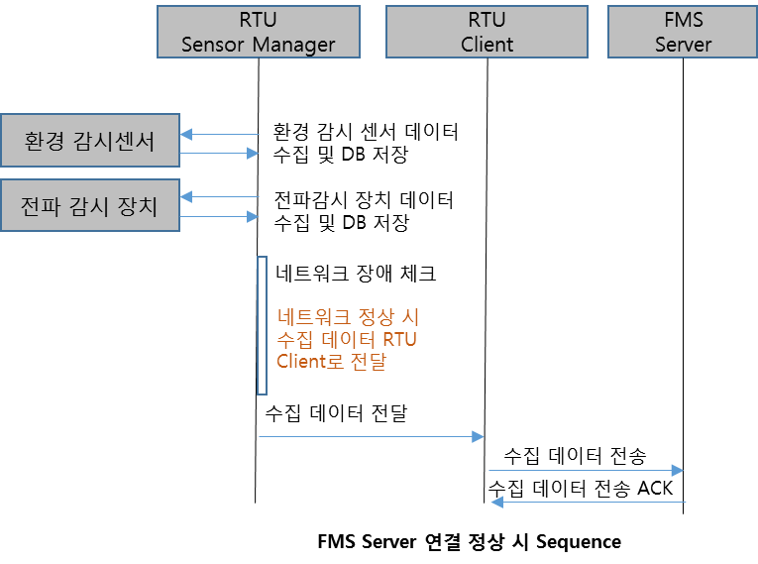 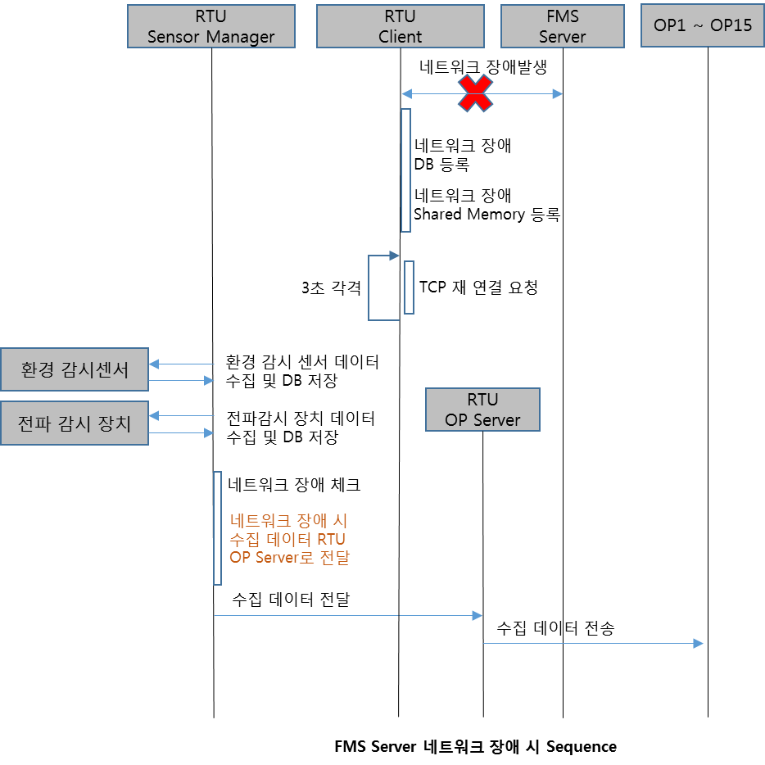

## 전파 고정 감시 장애

고정 감시 장애는 고정형 전파감시 장비 장애와 전파 감시장비 운용 장애가 존재한다. 고정 감시 장애 발생 시 RTU는 장애내용을 DB에 저장하고 네트워크 장애가 아닐때는 FMS Server로 전송하고 네트워크 장애시 연결된 모든 OP에 전송한다.

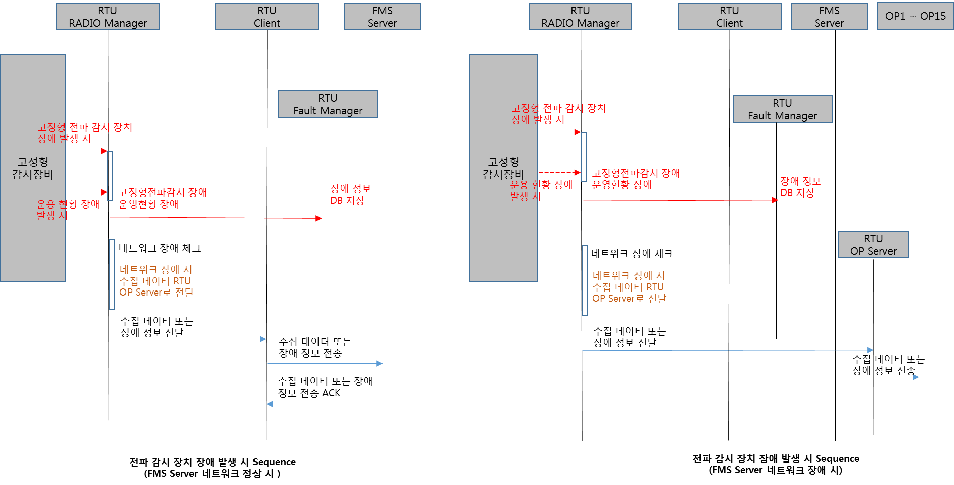

## GPIO 센서 장애

GPIO 센서 장애는 RTU와 GPIO 감지모듈과의 통신이 되지 않아 5초 이내 응답 하지 않을 경우로 장애 발생 시 RTU는 장애내용을 DB에 저장하고 네트워크 장애가 아닐때는 FMS Server로 전송하고 네트워크 장애시 연결된 모든 OP에 전송한다.

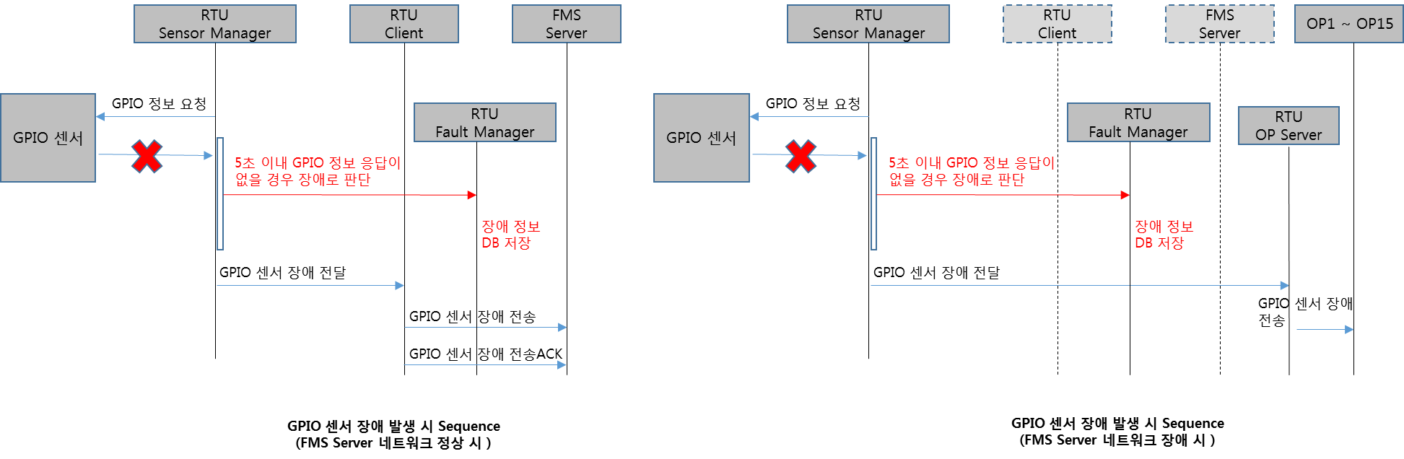

## 리모콘 제어 장치 장애

리모콘 제어 장치 장애는 RTU와 리모콘 제어 장치와의 통신이 되지 않아 5초 이내 응답 하지 않을 경우로 장애 발생 시 RTU는 장애내용을 DB에 저장하고 네트워크 장애가 아닐때는 FMS Server로 전송하고 네트워크 장애시 연결된 모든 OP에 전송한다.

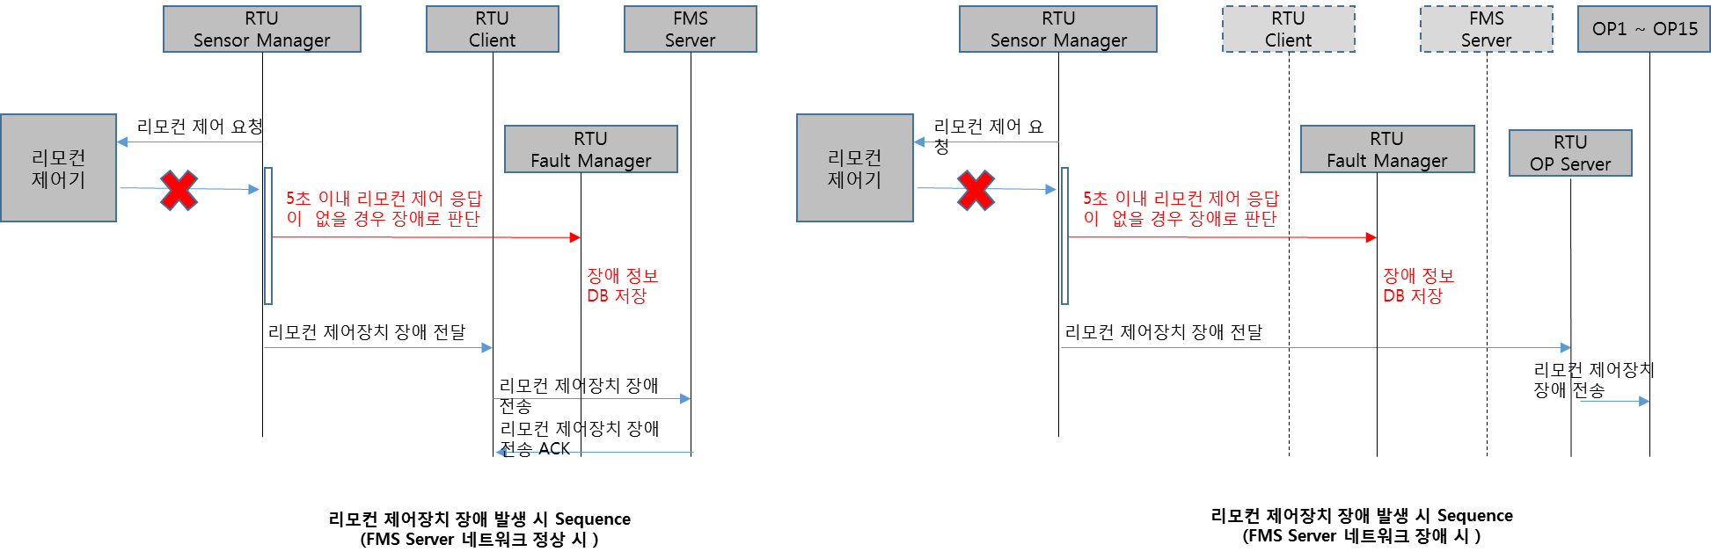

## 전원 제어 장치 장애

전원 제어 장치 장애는 RTU와 전원 제어 장치와의 통신이 되지 않아 5초 이내 응답 하지 않을 경우로 장애 발생 시 RTU는 장애내용을 DB에 저장하고 네트워크 장애가 아닐때는 FMS Server로 전송하고 네트워크 장애시 연결된 모든 OP에 전송한다.

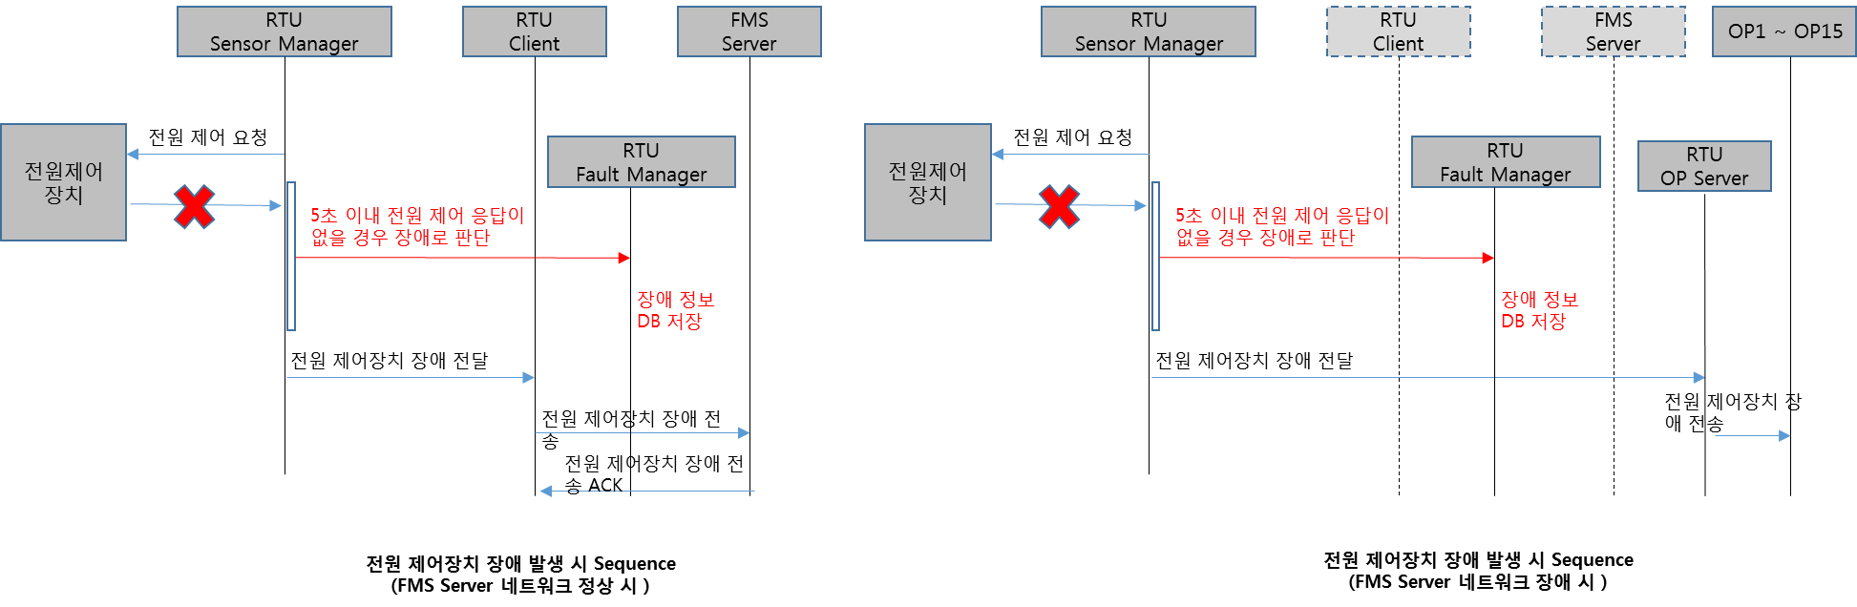

## 전원 감시 장치 장애

전원 감시 장치 장치 장애는 RTU와 전원 감시 장치 장치와의 통신이 되지 않아 5초 이내 응답 하지 않을 경우로 장애 발생 시 RTU는 장애내용을 DB에 저장하고 네트워크 장애가 아닐때는 FMS Server로 전송하고 네트워크 장애시 연결된 모든 OP에 전송한다.

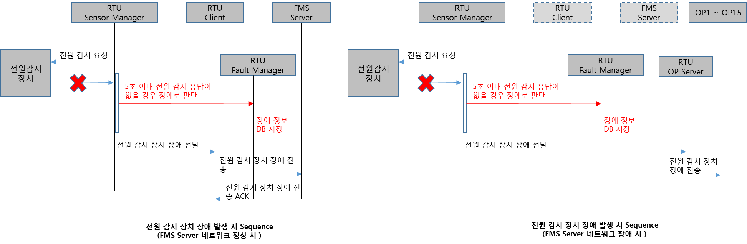

## 알람 종류

## ON/OFF 알람

ON/OFF 알람은 1또는 0의 값으로 알람을 판단하는것으로 1일 경우 Event발생을 의미하고 0일 경우 Event 해제를 의미한다. Sensor Manager는 최대 8개의 ON/OFF 최종값을 보유하여 값의 변화가 있을 때 알람으로 판단한다.

알람 발생 시 RTU는 알람내용을 DB에 저장하고 네트워크 장애가 아닐때는 FMS Server로 전송하고 네트워크 장애시 연결된 모든 OP에 전송한다.

ON/OFF 알람은 “열감지”, “연기감지”, “출입문감지”, “누수감지”등이 존재한다.

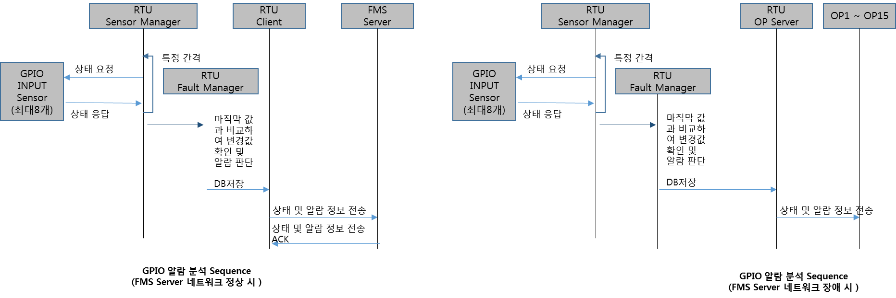

## 임계값 알람

임계값 알람은 데이터 통신을 통해 수집된 데이터가 설정된 임계값을 기준으로 임계값 이상의 값이 수집될 경우 Event로 판단하는 알람으로 “위험”, “경고”, “주위”, “정상” 4단계의 알람이 존재한다.

데이터 통신을 통해 수집된 데이터에 노이즈가 포함될수 있어 임계치 경계에서 혼돈을 줄 가능성이 있으며 데이터 통신을 통해 수집된 데이터는 일정시간동안의 평균값으로 처리한다.

알람 발생 시 RTU는 알람내용을 DB에 저장하고 네트워크 장애가 아닐때는 FMS Server로 전송하고 네트워크 장애시 연결된 모든 OP에 전송한다.

임계값 알람은 “온도”, “습도”, “전원”, “전압”, 등이 존재한다.

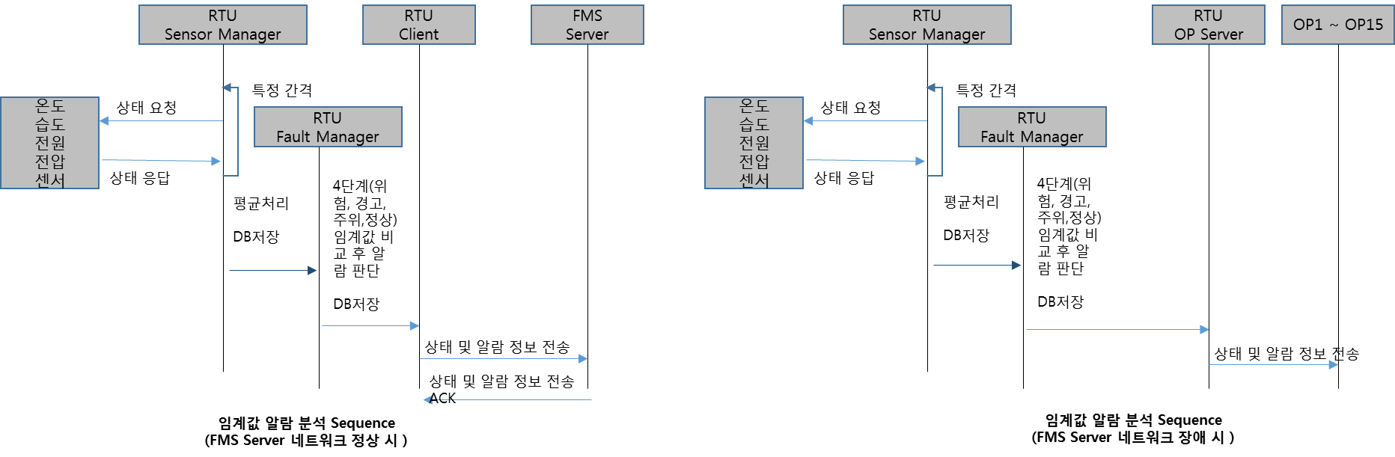

임계값 기준( 기준 데이터 필요)

|  |  |  |  |  |
| --- | --- | --- | --- | --- |
| 센서종류 | 위험 | 경고 | 주위 | 정상 |
| 온도 | 미정 | 미정 | 미정 | 미정 |
| 습도 |  |  |  |  |
| 전원 |  |  |  |  |
| 전압 |  |  |  |  |

## Database Layer

개요

RTU는 운영 정보, 네트워크 정보, 제어 이력, 장애 이력, 로그 이력, 실측 데이터등 운영에 필요한 모든

정보를 DB화하여 관리하고 데이터 전송 Layer및 데이터 Cotrol Layer에서 직접 호출하여 입력,

추가, 삭제 가능하다.



상세 정보 는 FMS_RTU_DB_XXX 문서를 참조한다.